**BÁO CÁO BÀI TẬP LỚN**

Học phần: Công nghệ Web ( CSE 485 )

Mã nhóm: 1851171393_1851171808

1. Tổng quan về Project

1.1 - Giới thiệu chung về Website

Hệ thống website khoa Công nghệ thông tin – Đại học Thủy Lợi được xây dựng với các chức năng chính sau: diễn đàn , xem trang chủ, đội ngũ giảng viên, sinh viên, cựu sinh viên, login, register, chức năng thêm sửa xóa tìm kiếm trong diễn đàn... Hệ thống được xây dựng dưới dạng website ứng dụng nên người dùng có thể sử dụng hệ thống rất thuận tiện ở mọi nơi với nhiều loại thiết bị khác nhau như máy tính, máy tính bảng, điện thoại có kết nối internet đều có thể sử dụng được, giúp mọi người có thể tham khảo thêm thông tin về khoa công nghệ thông tin – Đại học Thủy Lợi một cách nhanh chóng thuận lợi.

1.2 - Danh sách các chức năng đã thực hiện hoàn thiện

a. Phần Guest

- Hiển thị Danh sách câu hỏi

- Đăng nhập/Đăng ký hệ thống

- Phân trang …

- Like/Dislike

- Tìm kiếm

b. Phần quản trị

-Phần người dùng: đăng ký, đăng nhập

-Quản trị bài viết: liệt kê/thêm/sửa/xóa/tìm kiếm

**2. Phân công công việc và thông tin project.**

|  |  |
| --- | --- |
| **Phân việc trong nhóm** | |
| 1851171393_Nguyễn Xuân Thanh | 1851171808 _ Phạm Minh Tuấn |
| - Giao diện trang chủ , login, register, sinh viên, cựu sinh viên  - khung diễn đàn, giao diện tất cả chuyên mục trong diễn đàn  - chức năng Đăng nhập, đăng ký  - gửi mail xác nhận  -chức năng tìm kiếm , hiển thị (diễn đàn) | - Giao diện trang chủ  - Giao diện diễn đàn  - Đăng nhập  - Chức năng thêm/sửa/xóa/liệt kê trong diễn đàn  - HIển thị danh sách sau khi thêm  - Comment bài viết  - Like/Dislike |
| Điểm tự đánh giá của cá nhân: 8đ | Điểm tự đánh giá của cá nhân: 8đ |
| **Ghi chú**: Trưởng nhóm |  |
| Link Github tới thư mục BTL làm việc của nhóm:https://github.com/nguyenxuanthanh179/CSE485_1851171393_NguyenXuanThanh | |

**3. Lược đồ csdl và chi tiết các bảng:**

(Hình ảnh dưới đây mang tính chất minh họa)

**ERD**

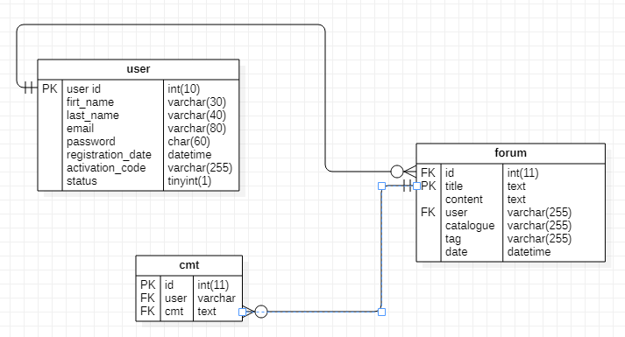

|  |  |  |
| --- | --- | --- |
| **Tên bảng** | **Thuộc tính** | **Kiểu dữ liệu** |
| users | userid | int (10) |
| first_name | varchar (30) |
| last_name | varchar(40) |
| email | varchar (255) |
| password | char (60) |
| registration_date | datetime |
| activation_code | varchar (255) |
| status | tinyint (1) |
| forum | id | int (11) |
| title | varchar (255) |
| content | text |
| user | varchar (255) |
| catalogue | varchar (255) |
| tag | varchar (255) |
| date | datetime |
| comment | id | int (11) |
| user | varchar (11) |
| cmt | varchar (255) |
| date | timestamp |

**4. Hình ảnh kết quả các chức năng đã thực hiện được.**

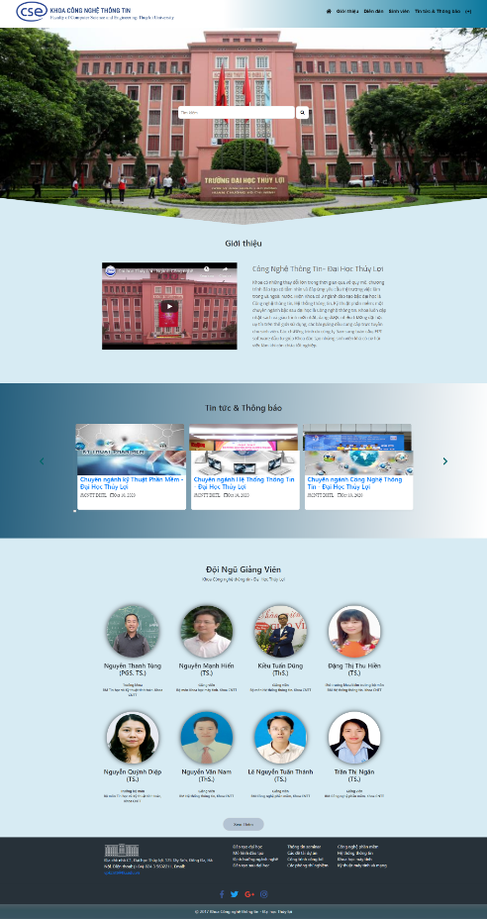

Giao diện trang chủ

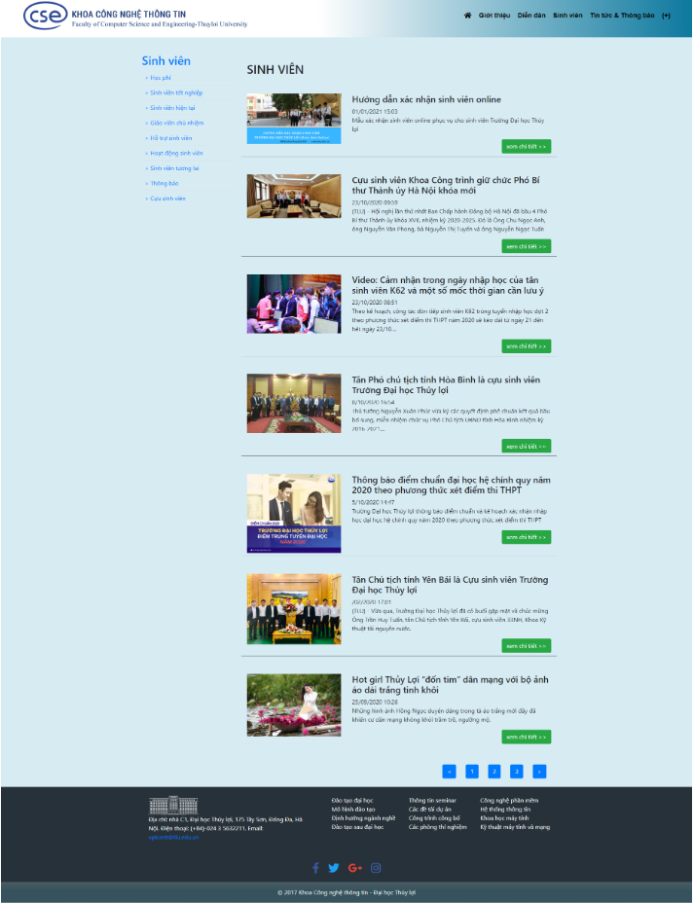

Giao diện sinh viên & cựu sinh viên

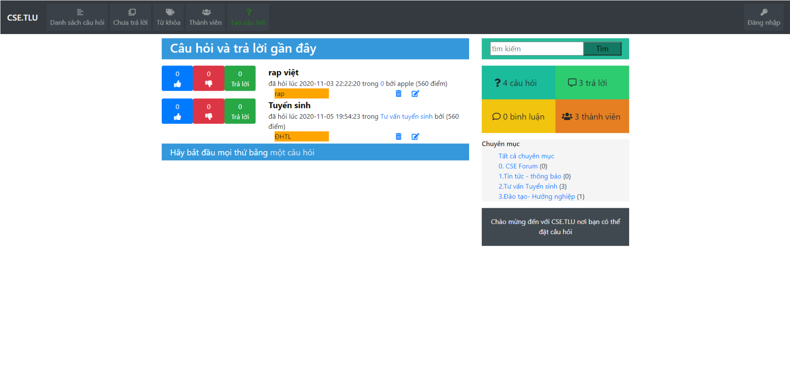

Giao diện diễn đàn ( chức năng thêm sửa xóa)

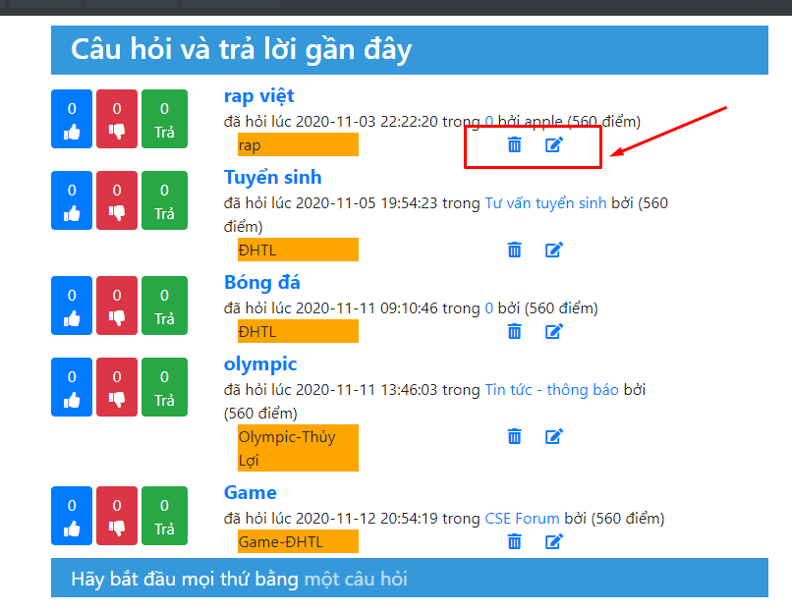

chức năng sửa xóa

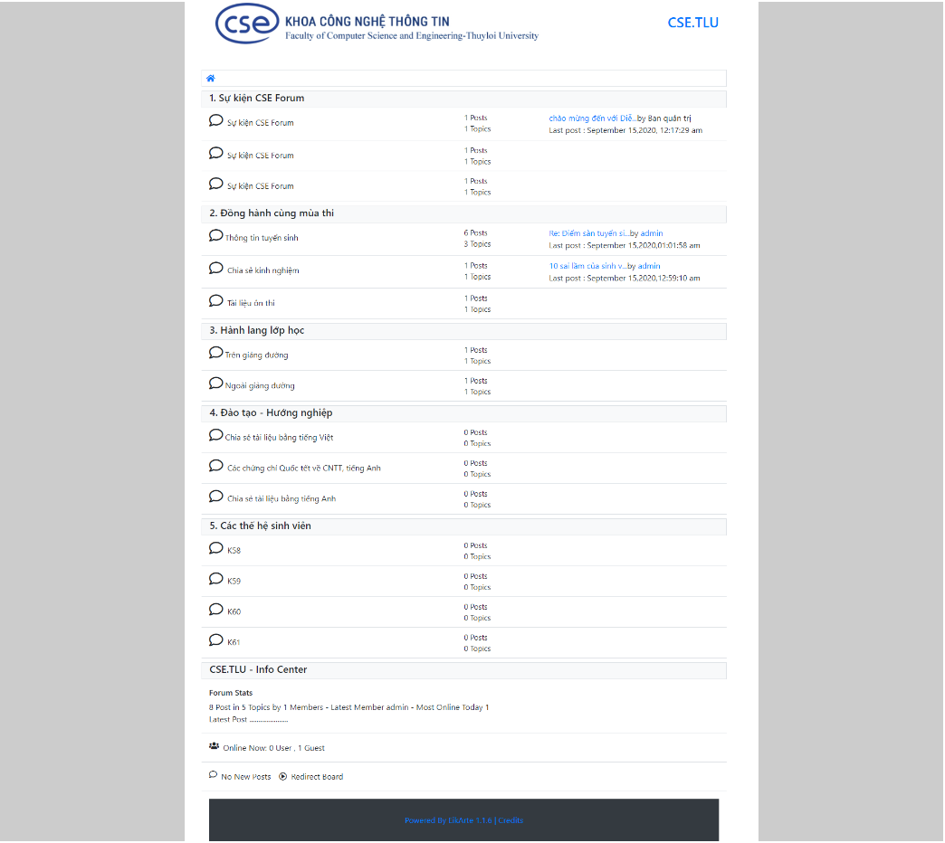

Giao diện chuyên mục câu hỏi